SECTION SPORTIVE FOOTBALL
COLLEGE LE GALINET-BLAIN

OBJECTIFS de la SECTION SPORTIVE.(SSS :Section Sportive Scolaire)
Le premier objectif fixé à la section sportive est d'offrir à de jeunes footballeurs (garçons et filles) des conditions de scolarisation telles qu'elles leur assurent une poursuite normale de leurs études et les meilleures chances d'obtenir les diplômes les sanctionnant, tout en permettant l'organisation d'un entraînement adapté à la pratique sportive et la participation aux compétitions.
Le second objectif est de faire acquérir à ces joueurs (ses) une maturité technique, tactique, athlétique et mentale leur permettant d'atteindre un meilleur niveau.
Les élèves entrant dans la structure ont l'obligation de participer aux actions de détection et de sélection organisées par leur District de football. Dans le cas contraire, leur demande ne pourra être prise en compte.

LES ETUDES en COLLEGE
Elles restent la priorité des élèves du Pôle Régional d'Excellence.
Ces élèves suivent le cursus scolaire normal, y compris les cours d'Education Physique et Sportive.
Ils bénéficient donc des mêmes droits et s'obligent aux mêmes devoirs que les autres élèves de l'établissement. Les élèves admis à la section sportive sont répartis dans les classes correspondant à leur cursus scolaire et en suivent tous les cours.

L'ENCADREMENT TECHNIQUE
L’encadrement technique de la section sportive est assuré par des Educateurs possédant un Brevet d'Etat d'Educateur Sportif "football", mis à disposition par l’ES BLAIN Football en lien avec un professeur d’EPS du Collège Le Galinet (Mr RICOUL).

LE CLUB de FOOTBALL
Les candidats doivent être licenciés dans un club de football. La section sportive est une structure de formation scolaire et d'entraînement sportif ; les membres de la section évoluent dans le club de leur choix.

LES ENTRAINEMENTS
Le Collège Le Galinet et l'encadrement technique de l’ES BLAIN Football établissent la planification et la programmation des entraînements. Cette programmation peut faire l’objet d’adaptations en cours d’année scolaire en fonction des besoins individuels et de l'évolution du groupe.
L'appartenance à la SSS impose aux élèves l'obligation de participer aux séances d’entraînement :
Pour les élèves de 6ème et de 5ème, deux entraînements sont programmés chaque semaine au sein de la structure.
⊗Pour les élèves de 4èmeet de 3ème, le nombre d'entraînements est de trois dont un TD..
Cependant, une adaptation est possible, en accord avec l'encadrement technique, en fonction des problèmes du moment ou des impératifs scolaires.

SUIVI PERSONNALISE
Chaque trimestre, les joueurs participent à une série de tests techniques et athlétiques d'évaluation. Ces épreuves permettent de mesurer leur progression et d'orienter la planification des entraînements. Un bilan des résultats est consultable sur le bulletin de l’élève grâce à une appréciation du professeur référent.

LE SUIVI MEDICAL
Un certificat de non contre-indication médicale et une fiche médicale dûment complétée seront à fournir dans le dossier de candidature . D'autre part, une visite médicale de contrôle doit être effectuée par le médecin référent au cours de l'année scolaire (entre décembre et avril). Le médecin référent est le Dr BARIL à Blain.

LE RECRUTEMENT
La SSS est ouverte aux garçons et aux filles rentrant en classe de 6ème et en classe de 4ème, licenciés(es) dans un club de football. Les candidats devront remplir un dossier d'inscription et participer aux épreuves d'évaluation pour lesquelles ils seront convoqués par le collège. Les candidatures filles seront automatiquement retenues (sous réserve d’être licenciées et du niveau aux tests)

DATE à retenir :
05/01/23 : Les dossiers de candidature peuvent être retirés au secrétariat du collège
14 AVRIL 2023 : date limite de dépôt des dossiers auprès du secrétariat du collège.
03 MAI 2023 : TESTS ENTREE 2023-24
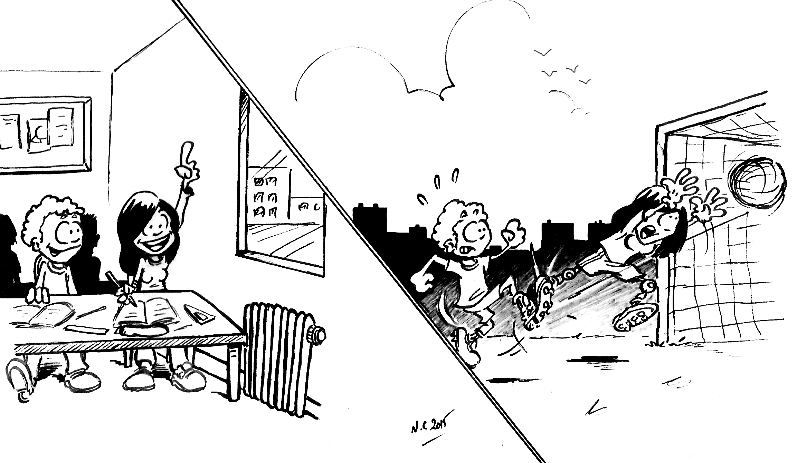
Attention, en fonction du contexte sanitaire les dates peuvent être modifiées ainsi que le concours de recrutement qui pourrait s’effectuer sur dossiers uniquement comme lors de la session 2020.

